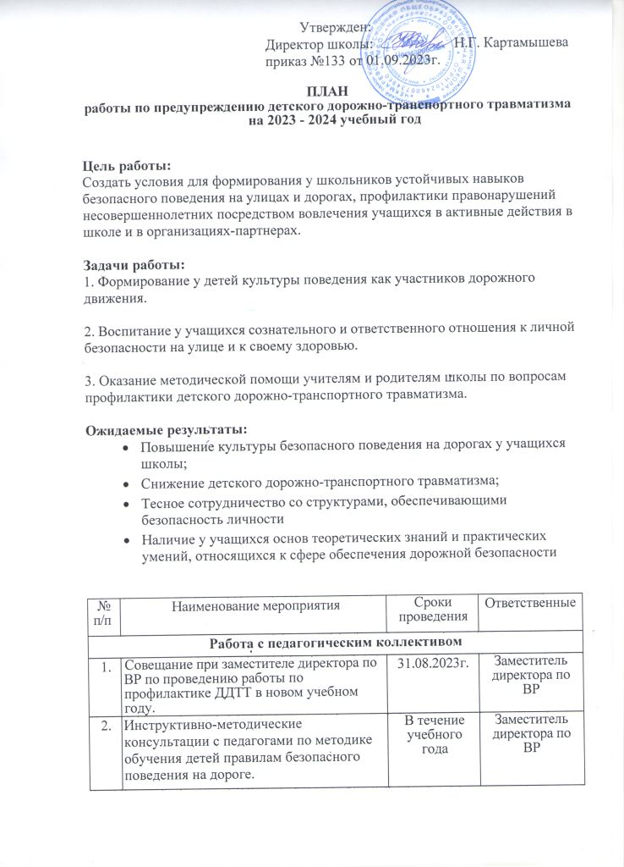

|  |  |  |  |  |  |  |
| --- | --- | --- | --- | --- | --- | --- |
| 3. | Семинар классных руководителей «Аварийные ситуации на улицах и дорогах с участием детей. Значение работы взрослых как важный элемент формирования культуры поведения детей на дороге». | | Ноябрь | | Заместитель директора по ВР | |
| 4. | Организационные совещания при заместителе директора по ВР по организации и проведению акций и мероприятий по профилактике ДДТТ. | | В течение учебного года | | Заместитель директора по ВР | |
| 5. | Обновление информации на сайте школы, стенах по безопасности дорожного движения. | | Сентябрь | | Старший вожатый | |
| 6. | Работа отряда ЮИД. | | Сентябрь | | Руководитель отряда ЮИД | |
| **Работа с учащимися** | | | | | | |
| 1. | Встреча с сотрудником ГИБДД под девизом «День знаний и Правил дорожного движения». | |  | | Заместитель директора по ВР | |
| 2. | Акция «Внимание, дети!» | | Сентябрь, май-июнь | | Зам. дир. по ВР Классные руководители | |
| 3.. | Разработка и оформление маршрута безопасного движения в школу и обратно для учащихся школы. | | Сентябрь | | Классные руководители | |
| 4... | Акция, посвященная памяти жертв ДТП. | | Ноябрь | | Заместитель директора по ВР | |
| 5. | | Проведение мероприятий по пропаганде ношения светоотражающих элементов «Стань заметнее». | | В течение года | | Заместитель директора по ВР, классные руководители |
| 6. | | Инструктивные занятия по проблеме безопасности на дорогах. | | Ежемесячно | | Классные руководители |
| 7. | | Работа отряда ЮИД. | | В течение года | | Руководитель отряда ЮИД |
| 8. | | Школьный этап конкурса «Безопасное колесо». | | Март- апрель | | Старший вожатый  классные руководители |
| 9. | | Викторина по правилам дорожного движения «Азбука юного пешехода». | | Декабрь | | Руководитель отряда ЮИД |
| 10. | | Тестирование учащихся 1-9 классов  «Законы улиц и дорог». | | Ноябрь  апрель | | Классные руководители |
| 11. | | Неделя безопасности дорожного движения. | | Сентябрь,  апрель | | Руководитель отряда ЮИД |
| 12. | | Проведение мероприятий «Уходя на каникулы, помни…» | | Октябрь, декабрь, март, май. июнь | | Классные руководители |
| **Работа с родителями** | | | | | | |
| 1. | | Родительские собрания «Ваш ребенок – участник дорожного движения». | | В течение года | | Заместитель директора по ВР |
| 2. | | Круглый стол «Роль семьи в профилактике ДДТТ». | | Декабрь | | Заместитель директора по ВР |
| 3. | | Акция «Уважаемые водители – вы тоже родители!» | | Апрель | | Руководитель отряда ЮИД |
| 4. | | Работа Совета отцов | | В течение года | | Заместитель директора по ВР |
| 5. | | Проведение совместных рейдов «Безопасный маршрут», «Пешеход на переход!», «Автокресло». | | В течение года | | Заместитель директора по ВР |
| 6. | | Участие во Всероссийской акции «Безопасность детей – забота родителей». | | В течение года | | Классные руководители |
| **Контрольно-инспекционная и аналитическая работа** | | | | | | |  |  | 4. | Работа родительского патруля | В течение года |
| 1. | | Проведение контрольных срезов знаний правил безопасного поведения на улицах и дорогах, преподаваемых в рамках учебных дисциплин. | | В течение года | | Заместитель директора по ВР |
| 2. | | Анализ аварийности, выявление наиболее аварийных участков в микрорайоне школы. | | В течение года | | Руководитель отряда ЮИД |
| 3. | | Анализ и устранение причин некомпетентного поведения школьников на улицах и дорогах. | | В течение года | | Классные руководители |
| 4. | | Организация контроля за нахождением детей на проезжей части, дорожным поведением школьников в учебное время и во время проведения официальных внеучебных мероприятий. | | В течение года | | Классные руководители |
| **Межведомственное взаимодействие** | | | | | | |
| 1. | | Включение в вышеперечисленные мероприятия сотрудников ГИБДД. | | В течение года | | Заместитель директора по ВР |
| 2. | | Круглый стол «Культура дорожного движения... Нужна ли она современным школьникам?» | | Апрель | | Инспектор ГИБДД |
| 3. | | Проведение сверок с ГИБДД по состоянию ДДТТ. | | ежемесячно | | Директор |
| 4. | | Участие в проведении служебных расследований по фактам ДТП с участием школьников. | |  | | Директор |